|  |  |
| --- | --- |
|  | tud_logo |
|  | Mathematikstützkurs für Maschinenbau |
|  |  |
|  |  |
|  | Musterlösung – Arbeitsblatt Vektorrechnung |
|  |  |

# Aufgabe 1

|  |  |
| --- | --- |
| $h=\left(\begin{matrix}12-15 \\ 12-6 \\ 5.8\end{matrix}\right)∙\left(\begin{matrix}1 \\ -1 \\ 1\end{matrix}\right)=\left(\begin{matrix}-3 \\ 6 \\ -3\end{matrix}\right)∙\left(\begin{matrix}1 \\ -1 \\ 1\end{matrix}\right)=\left(-3-6-3\right)=-12$ |  |

# Aufgabe 2

a)  mit  folgt:



🡪 nicht eindeutig

b)

 

Probe: 

# Aufgabe 3

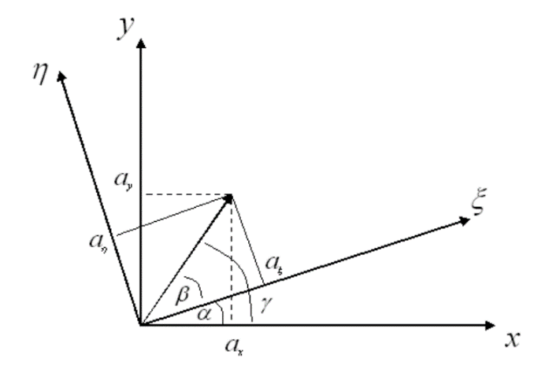 







 Somit ist 

# Aufgabe 4

a)



b)

Entweder man sieht mit etwas Logik, das es sich bei dem Schnittpunkt um C handeln muss, oder man rechnet ihn wie folgt aus:

Aufstellen eines LGS und lösen:





Einsetzten in die Gleichung der Geraden AC liefert:  und das ist der Punkt C.

c)

Man kann die Aufgabe über eine geometrische Konstruktion lösen, oder in einer Formalsammlung nachschlagen, um zu sehen, dass der Abstand eines Punktes zu einer Geraden wie folgt berechnet werden kann:



Also:



# Aufgabe 5

a)



.

b)





c)



$$3*\left(1\right)+2*\left(3\right)→3+4r=4→r=\frac{1}{4}$$

Einsetzen in $G_{i}$ ergibt: $\vec{S_{1,3}}=\left(\begin{matrix}3/2 \\ {-11}/4 \\ 5/4\end{matrix}\right)$

Kontrolle: $\vec{S_{1,3}}$ läßt sich nicht mit $G_{3}$ erreichen. Das heißt die Geraden sind windschief zueinander!

# Aufgabe 6

a) Richtung von : 





b) Verbindungsvektor :



Momentenwirkung über Kreuzprodukt:

